- 移动端应用
  - 下载移动应急App（仅支持安卓手机）
地址：https://yjapp.yjglcloud.mem.gov.cn/cdn/ydyjapps/app/ydyj-re.html
使用手机浏览器打开链接，点击下载，下载成功后即可安装在手机内。
  - 小程序
使用手机微信搜索小程序“自然灾害灾情管理系统”。
注：
- 本手册功能介绍以小程序为例，App-自然灾害灾情管理系统与小程序功能基本一致。
- 目前版本暂未对游客开放，仅限报灾系统人员数据库的灾害信息员登录使用，如有疑问请联系工作人员确认权限。
- 登录
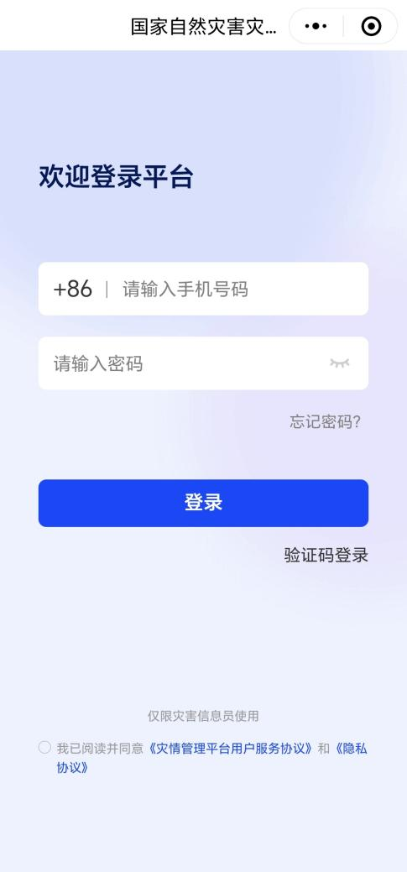
图1小程序登录页面
打开小程序，进入登录页面，输入手机号码和密码，确认无误后点击【登录】按钮完成操作。
- 小程序功能介绍
  - 首页

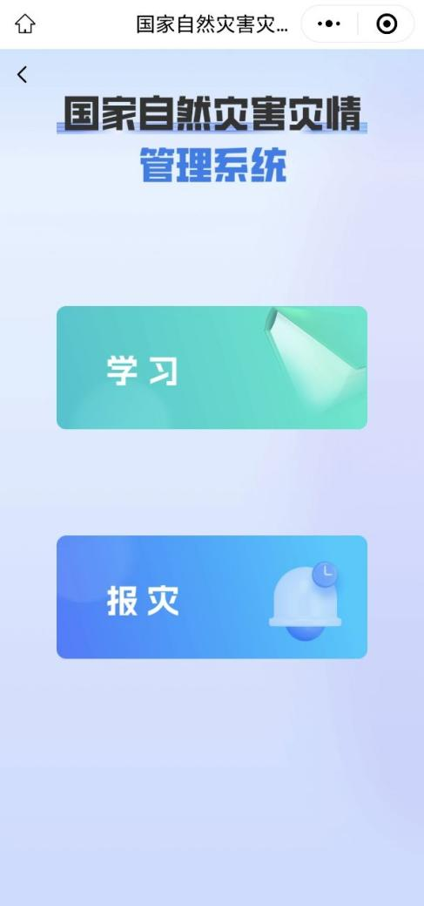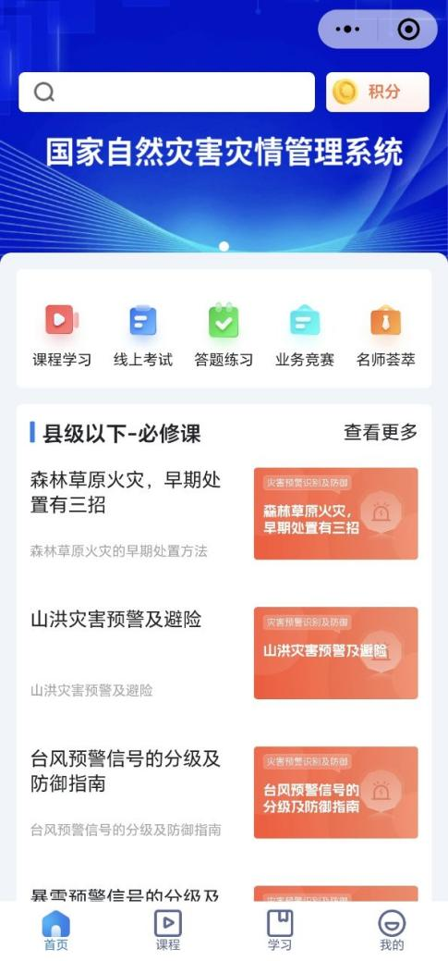
图2进入“学习”首页
登录账号后，选择“学习”板块，进入“首页”，根据不同的需求点击金刚区功能按钮，进入不同的功能页面。
  - 课程学习
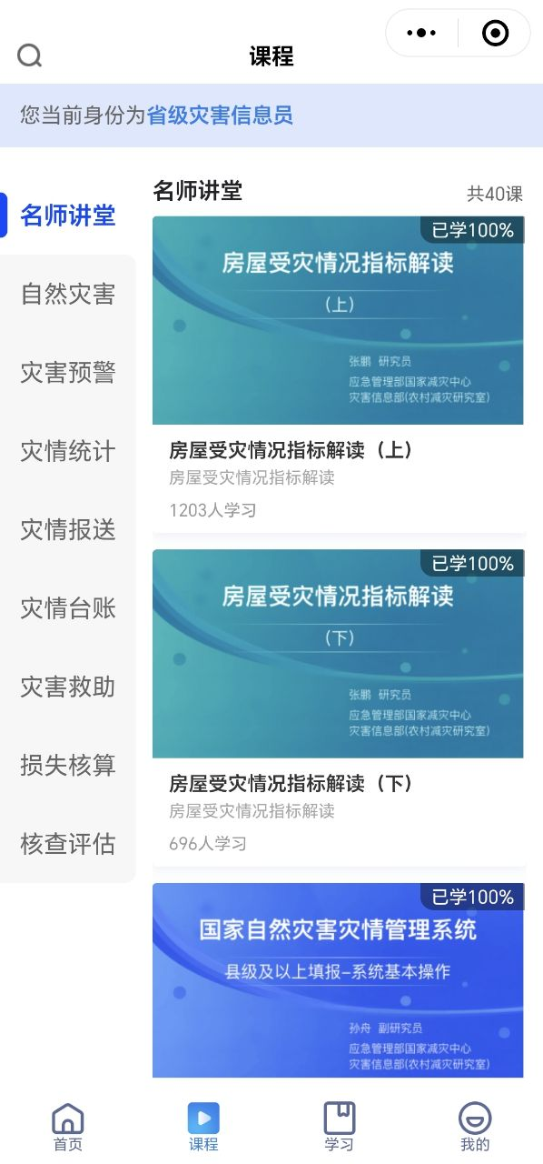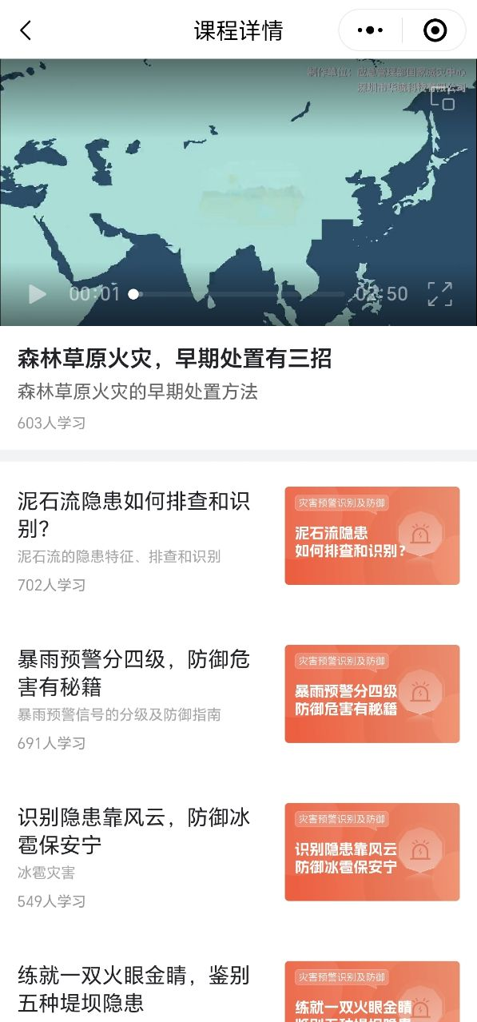
图3首页-课程学习
在“首页”点击“课程学习”，跳转至课程学习页面，选择需要学习的课程，点击课程开始学习。
点击左上角“搜索”图标，可以查找感兴趣的课程进行学习。
  - 线上考试
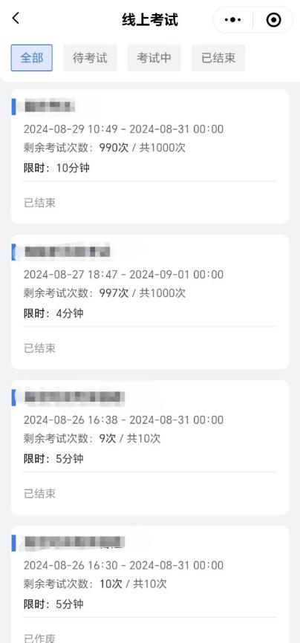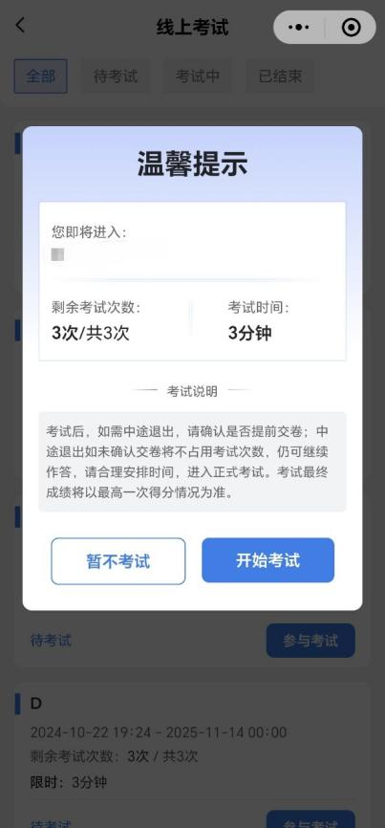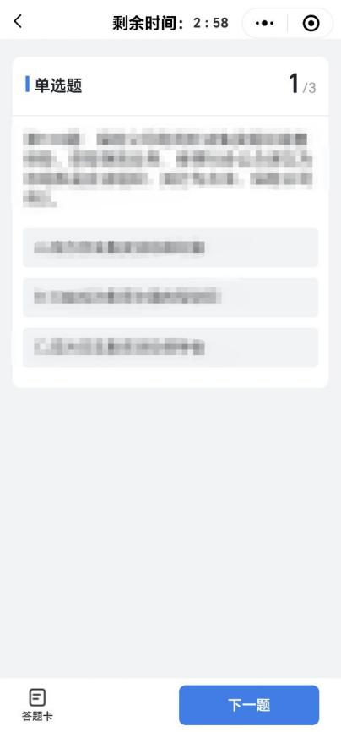
图4首页-线上考试
管理员在后台管理系统发布考试后，用户可以点击“线上考试”查看考试任务，在规定时间内点击考试卡片，进入考试页面，完成答题后点击【交卷】按钮完成操作。
  - 答题练习
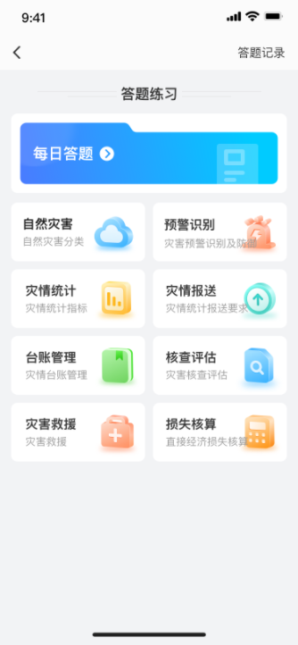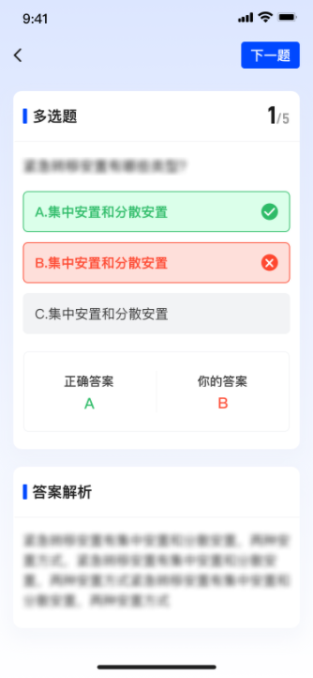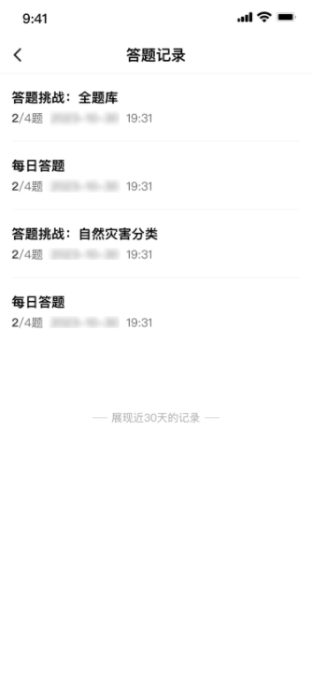
图5首页-答题练习
在“首页”点击“答题练习”，跳转至答题练习页面，选择需要学习的专题，开始答题，点击【答题记录】查看记录。
  - 业务竞赛
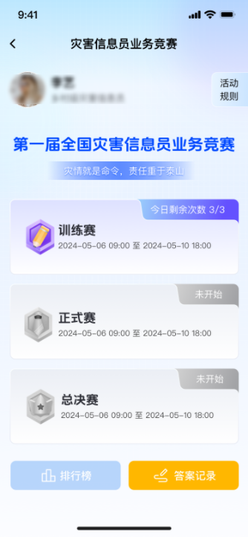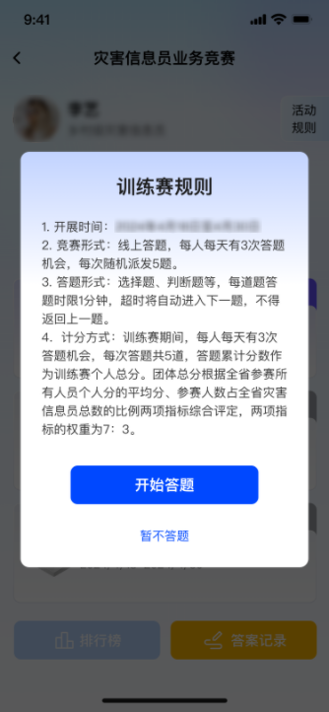
图6首页-业务竞赛
在“首页”点击“业务竞赛”，跳转至业务竞赛目录页面，根据竞赛的进程，点击卡片开始答题，训练赛结束后进入正式赛，正式赛完成后根据比赛结果获得参加决赛的资格，总决赛一共四轮。
  - 名师荟萃
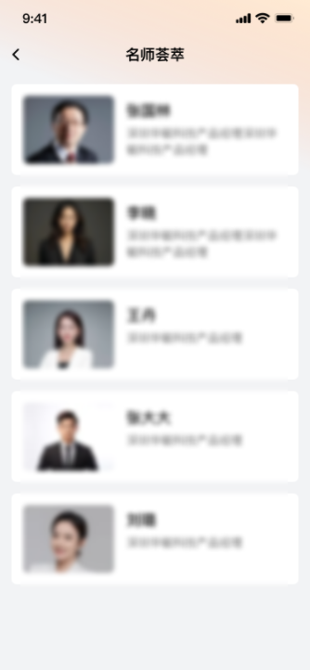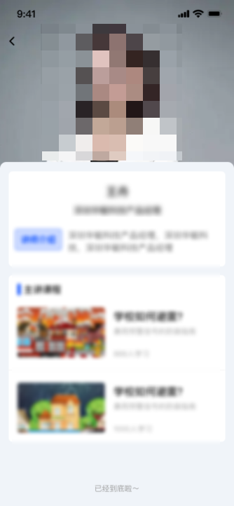
图7首页-名师荟萃
在“首页”点击“名师荟萃”，跳转至名师列表页面，选择需要查看的名师，点击卡片进入名师详情页，查看讲师介绍及关联课程。
  - 政策专栏
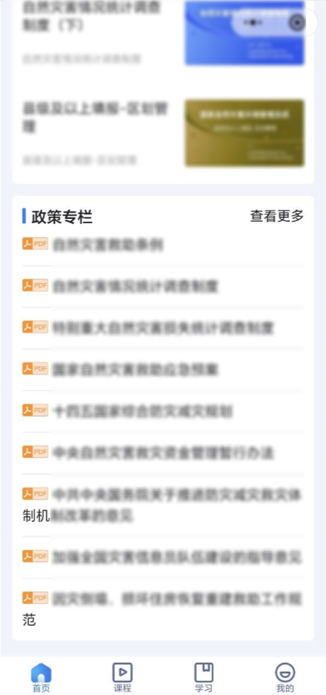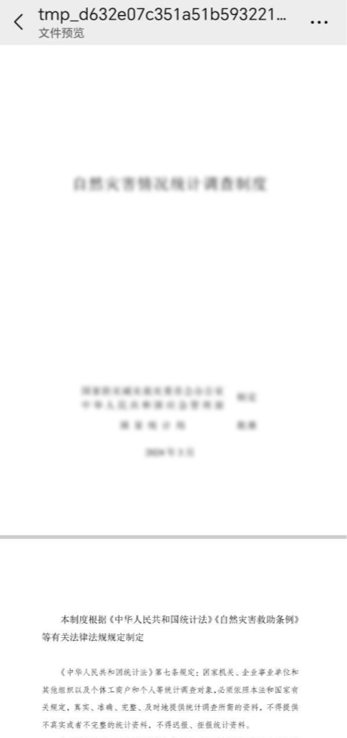
图8首页-政策专栏
在“首页”→“政策专栏”栏目，选择需要查看的文件，点击查看文件详情，如需下载，点击文件右上角“...”→“保存到手机”进行查看。
  - 课程学习

图9课程-课程学习
在“课程”页面，点击左侧目录按钮，切换课程主题，选择需要学习的课程，点击课程开始学习。
  - 学习
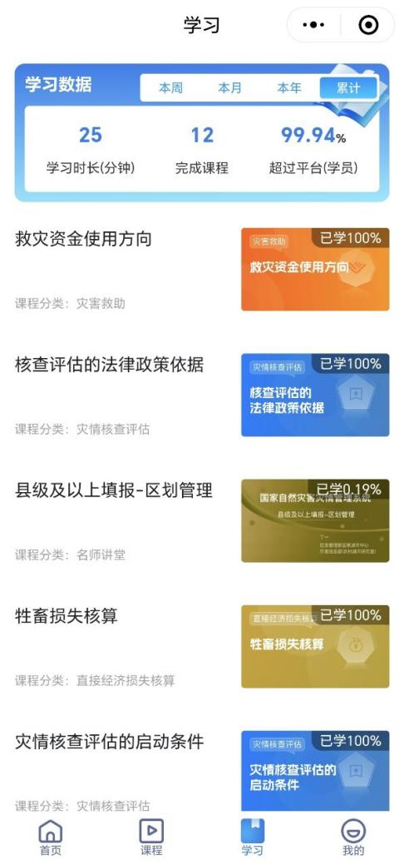
图10学习
在“学习”页面，可以查看学习数据：学习时长、完成课程、超过平台其他学员情况、课程学习记录。
  - 我的
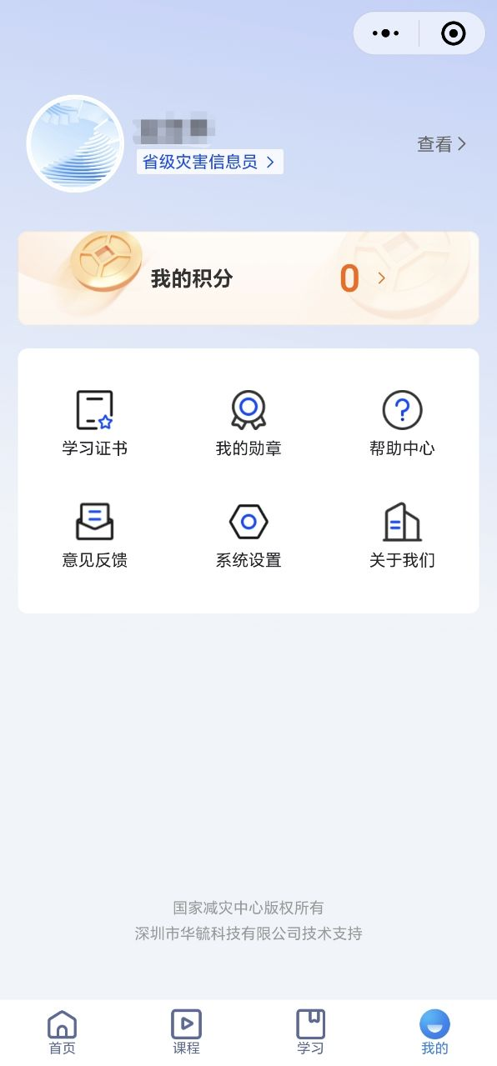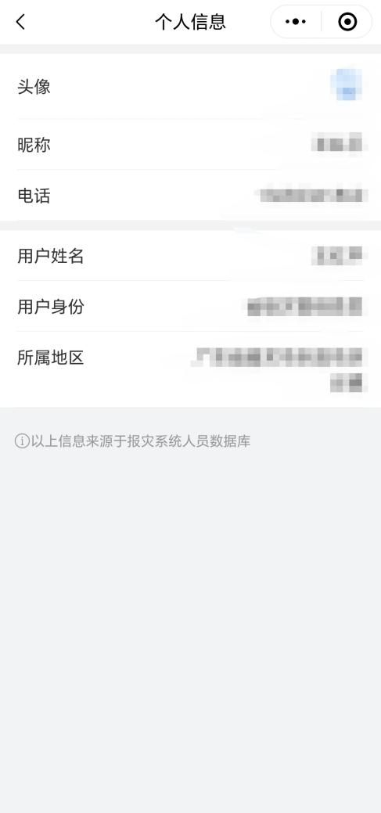
图11我的-个人信息
在“我的”页面，点击【查看】按钮可以查看用户基本信息。
  - 学习证书
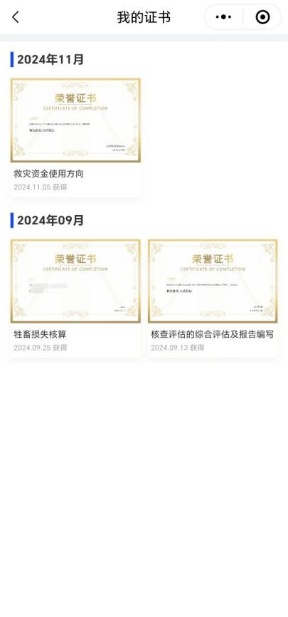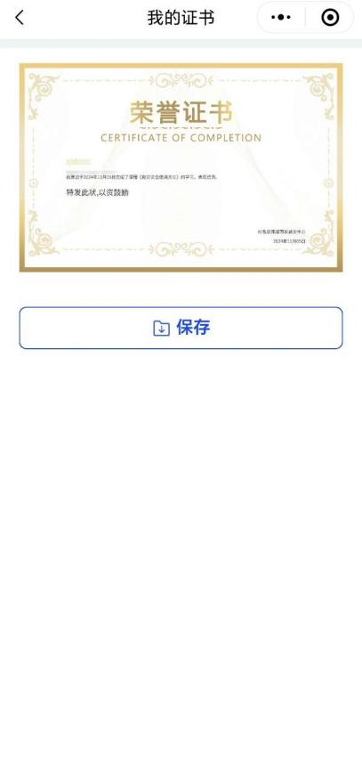
图12我的-学习证书
管理员在后台课程配置完证书后，用户完成指定课程后，在“我的”页面，点击【学习证书】按钮可以查看获得证书情况，点击查看证书详情，支持保存至本地。
  - 我的勋章
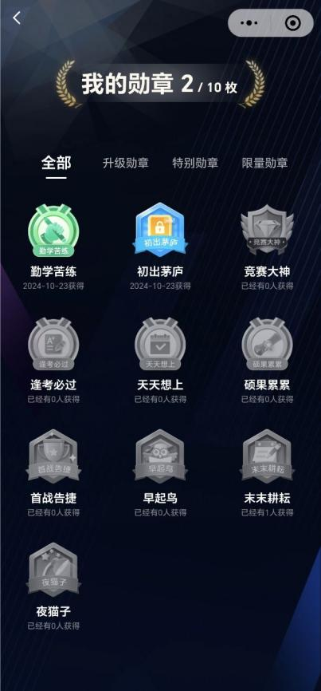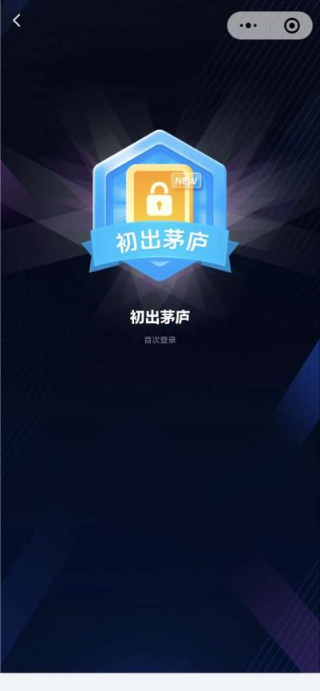
图13我的-获得勋章
用户完成指定学习行为后，在“我的”页面，点击【获得勋章】按钮可以查看获得勋章情况，点击查看勋章详情。
  - 帮助中心
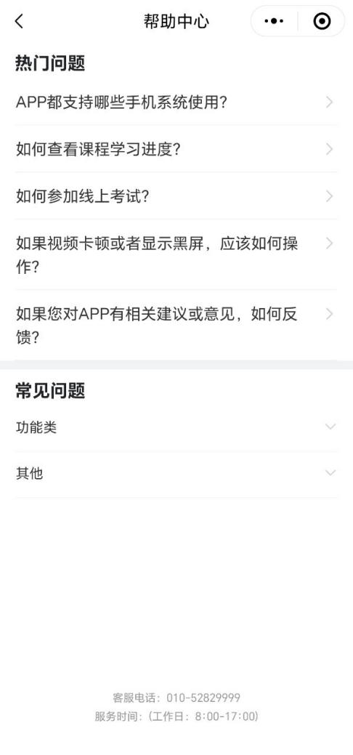
图14我的-帮助中心
在“我的”页面，点击【帮助中心】按钮可以查看热门问题及常见问题，选择需要查看的问题，点击查看详情及解答。
  - 意见反馈
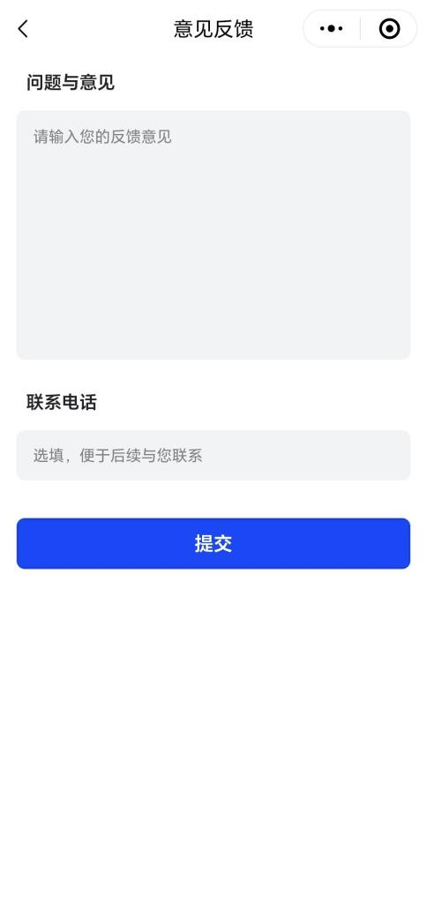
图15我的-意见反馈
在“我的”页面，点击【意见反馈】按钮进入“意见反馈”页面，输入需要反馈的意见，填写联系方式，确认无误后点击【提交】按钮完成操作。
  - 系统设置
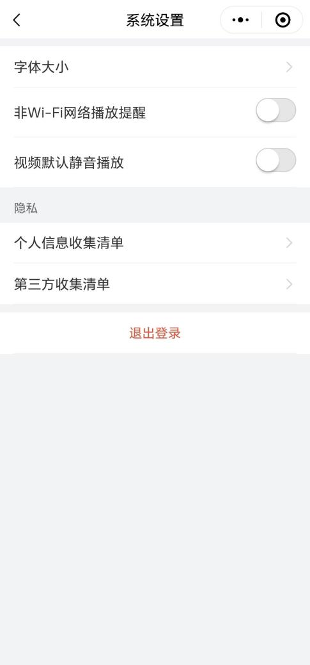
图16我的-系统设置
在“我的”页面，点击【系统设置】按钮进入“系统设置”页面，支持调节应用字体大小，设置是否启用非Wi-Fi网络播放提醒，设置是否启用视频默认静音播放；查看隐私政策内容；如需退出当前账号，点击【退出登录】按钮完成操作。

